等级:C

配置管理过程

天津三源电力智能科技有限公司

变更记录
版本号 | 修改点说明 | 变更日期 | 变更人 | 审批人
V1.0 | 创建 | 2021.4.7 | 陈晓健 | 张婕
V2.0 | CMMI标准由1.3升级为V2.0版，文件版本统一升级。 | 2021.9.21 | 陈晓健 | 张婕
V2.1 | 因配置管理过程库备份记录每月备份太频繁，建议改为每季度备份一次 | 2021/11/9 | 陈晓健 | 张婕
V2.2 | 资料都为电子资料，资料领取记录没必要，建议在配置管理记录表中 | 2021/11/9 | 陈晓健 | 张婕
修改点说明的内容有如下几种：创建、修改（+修改说明）、删除（+删除说明）

目录
1. 引言 1
1.1 意图和价值 1
1.2 适用范围 1
1.3 名词术语 1
2. 过程定义 1
2.1 角色和职责 1
2.2 入口准则 2
2.3 输入 2
2.4 过程活动 3
2.4.1 识别并标识配置项 3
2.4.2 制定配置管理计划 4
2.4.3 建立配置管理系统、创建配置项 4
2.4.4 基线发布 4
2.4.5 跟踪配置项变更请求 5
2.4.6 产品发布 7
2.4.7 配置备份 8
2.4.8 配置审计 8
2.5 输出 8
2.6 出口准则 8
2.7 过程度量 8
2.8 裁剪说明 9
3. 相关文件 9

引言

意图和价值
意图： 使用配置标识、版本控制、更改控制和审核管理工作产品的完整性。
价值： 减少工作损失，提高向客户提供正确版本解决方案的能力。

适用范围
本文档描述的配置管理过程适用于公司所有项目，并且贯穿于项目的整个生命周期。

名词术语
- CCB：Configuration Control Board，配置控制委员会。
- SC：Software Configuration，软件配置。
- CI：Configuration Item，配置项。
- CM：Configuration Management，配置管理
- CMI：Configuration Management Item，配置管理项。
- PQA：Process and Product Quality Assurance，过程和产品质量保证
- Baseline：基线，是开发过程中标识出的里程碑所交付的一个或多个配置项，它有三个特征：
- 已经过正式的评审和批准。
- 作为项目发展和产品升级的基础。
- 其变更必须遵循本过程“跟踪配置项变更请求”的约定。

过程定义

角色和职责
角色 | 职责
项目经理 | - 负责审核《配置管理计划》  - 组织对变更请求的分析和评估
配置管理员 | - 负责编制《配置管理计划》。  - 建立并维护项目的配置管理系统。  - 按照计划执行相关活动，标识整个产品生命周期的配置项、版本和基线，控制配置项和基线的变更；  - 拟制、保存并发布相关文档；  - 执行基线/里程碑审计；  - 参加里程碑评审会议、提交相关文档；  - 参加CCB评审会议、提交相关文档；  - 负责从基线库发布和维护工作产品。
配置控制委员会  （CCB） | - 负责批准基线的变更请求  - 负责批准基线的建立和发布  - 负责批准产品的发布。

入口准则
项目已启动

输入
《项目计划》

过程活动
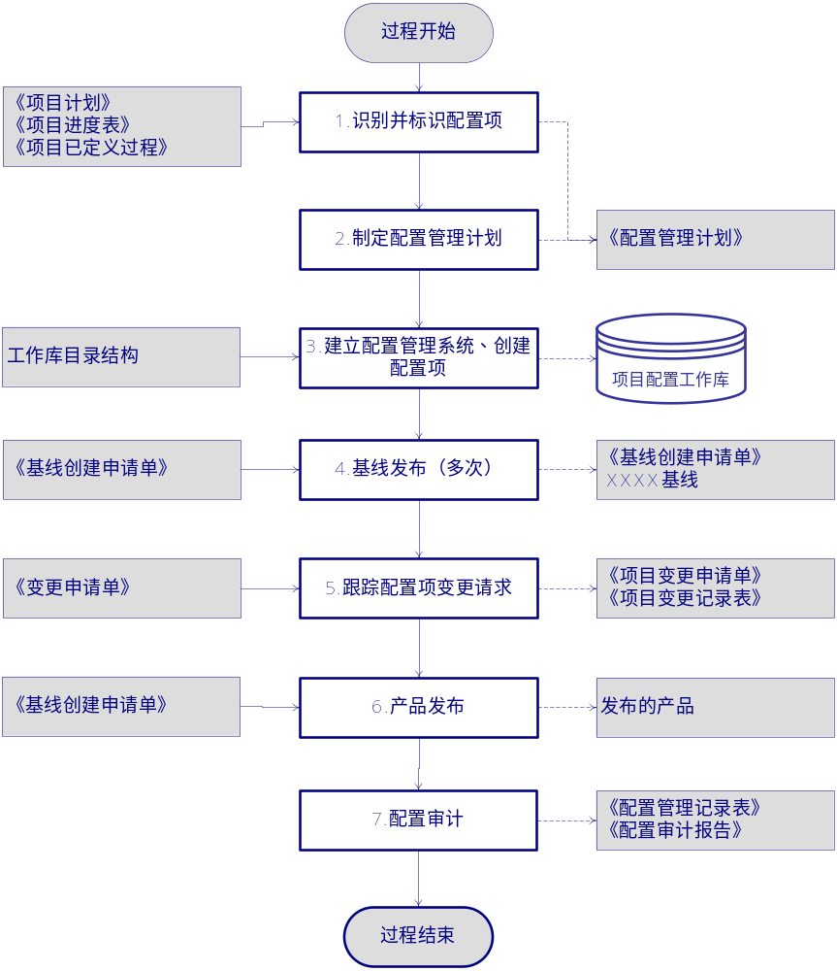
图 2-1过程管理活动流程图

识别并标识配置项
配置管理员阅读《项目计划》、《项目已定义过程》，并根据项目选定的标准、过程、规程等，参照《项目已定义过程》内容识别出需要受到管理和控制的工作产品，并明确相关信息，包括：配置项名称、包含内容、管理级别、入库时机和准则、何时设立基线、责任人等。

制定配置管理计划
根据《项目计划》要求，依据识别的配置项，制定《配置管理计划》，评审通过后纳入配置库。

建立配置管理系统、创建配置项
通过Git工具来建立正式的配置管理库系统，配置管理库系统统一管理所有项目的配置工作库内容。
每个项目按照《配置管理计划》要求裁剪模板后在Git系统中建立项目的配置工作库结构，同时设置项目组人员对项目配置工作库目录的访问权限。
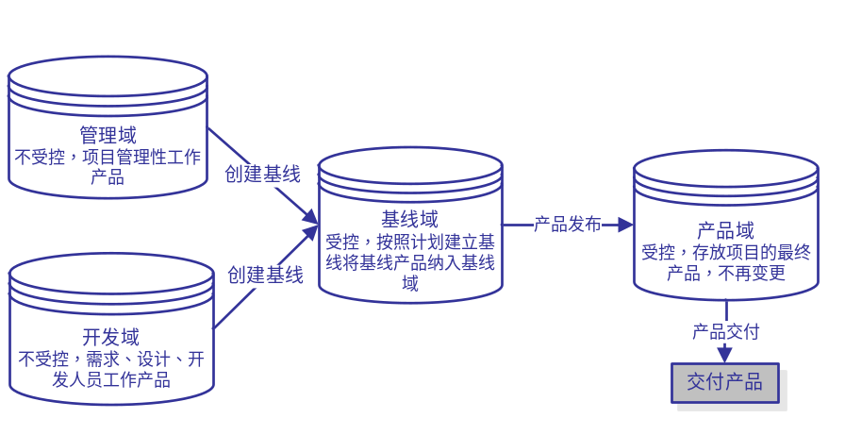
图 2-2配置库关系示意图
项目配置工作库目录结构包括开发域、管理域、基线域、产品域四部分，具体内容说明如下：
- 管理域：不受控，主要存放管理性文档。相应角色有相应操作权限。
- 开发域：不受控，开发人员工作和进行测试验证的空间，存放开发人员的工作产品。
- 基线域：受控，按照计划建立基线将基线产品纳入基线域，纳入基线域的配置项的更改必须遵照变更控制流程进行。配置管理员有操作权限，其他人员仅有只读权限。
- 产品域：受控，不再进行变更。将正式提交用户的最终产品纳入产品域，配置管理员有操作权限，其他人员仅有只读权限。
配置管理员按照《配置管理计划》要求，提交配置项到配置工作库的相应域下的目录结构中。

基线发布
配置项满足建立基线时机和准则的要求后，由项目经理提交《基线创建申请单》给配置管理员，说明要求创建基线的时间，基线名称、版本及所含配置项信息。
配置管理员参照《基线创建申请单》内容对要创建的基线对象进行检查，具体检查项参见《配置审计报告》。检查发现的问题需与项目经理沟通并记录处理结果到《配置审计报告》中。
CCB根据《基线创建申请单》、配置管理员的检查结果，审批基线的创建申请。
CCB若同意创建基线的申请，配置管理员则建立基线，更新《配置审计报告》，建立基线后将基线创建结果通知给项目相关人员。

跟踪配置项变更请求
在项目的执行过程中，当项目发生变化时，为了保证项目的一致性和可追溯性，必须进行项目相关内容的变更。
项目发生变更的条件有：
- 进度、成本偏差超过了容差/阈值；
- 项目生命周期模型发生了显著的变化；
- 用户需求发生了重大的变化/变更；
- 发生了对项目小组而言不可抗拒的变化，例如公司裁员、机构调整、产品发展战略调整等。
- 项目出现不可预知的重大风险；
如果项目发生变更，变更应按以下步骤执行：
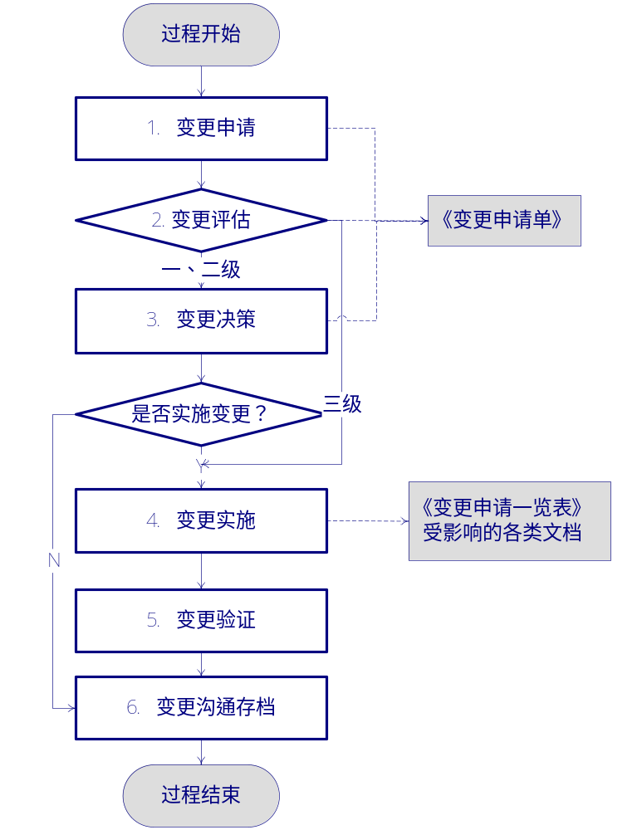
- 变更申请
对于一、二级变更，变更申请人必须填写《变更申请单》，提交项目经理。三级变更可以不填写《变更申请单》，直接告知项目经理即可；
- 变更评估
项目经理对变更申请进行变更影响分析、评估，确定是否变更、变更影响范围及变更时机。
- 变更决策
对于三级变更，项目经理直接审批是否变更及变更时机，并进行后续的变更实施处理；
对于一、二级变更，需要提交CCB（软件配置控制委员会）、高层经理审批是否变更及变更时机。
- 如果允许变更，项目经理安排变更任务，必要时制定详细的变更计划。变更内容主要有：
- 更新受影响的《项目计划》、《项目进度表》等管理文档；
- 更新受影响的各类技术文档（需求、设计、开发、测试文档等）；
- 更新项目配置库；
- 如果不允许变更，则直接跳转到“6、变更沟通存档”步骤。
- 变更实施
变更责任人根据变更任务实施变更。
项目经理或CCB进行变更后的审批及发布，通知受影响的组或个人。对于影响较小的变更可以暂时不更新基线，对于影响较大的变更（需更新基线时），由相关责任人提交《基线创建申请单》，审批通过后建立新的基线。
- 变更验证
项目经理对变更进行跟踪验证、直到变更结果和预期相符，相关内容进行了更新，工作产物符合版本管理要求为止。
QA监督变更过程活动，如有协商不一致的问题，则记录到《不一致项问题跟踪表》中，并提交给高层。
- 变更沟通存档
将变更后的内容通知可能会受到影响的人员，并将变更记录汇总归档，如提出的变更在变更决策时被否决，其初始记录也应与保存。
注：在变更的处理过程中，各方（包括变更申请人、变更审批人、配置管理员等）要注意及时更新相应的变更记录。
- 一级变更
是指该变更会导致工作量增加项目总工作量的10%（或进度工期延迟10个工作日）的变更，对项目的进度、成本、质量等关键要素造成严重影响，需要重新定义需求工作，大量开发代码需要重新编写。
- 二级变更
是指该变更会导致工作量增加项目总工作量的5～10%（或进度工期延迟5个工作日以上，10个工作日以下）的变更，对项目的进度、成本、质量等关键要素未造成重大影响。
- 三级变更
是指该变更会导致工作量增加项目总工作量的5%（或进度工期延迟5个工作日）的变更，几乎不会对项目的进度、成本、质量等关键要素造成较大影响。

产品发布
在产品打包并经内部验收后（此处参见产品集成过程里的产品交付），由项目经理填写《产品发布申请单》，确定要交付给客户的最终产品内容，产品发布申请经过CCB确认同意后，由配置管理员负责将要交付给客户的最终产品内容从对应基线（一般为产品交付基线）中取出并放入配置库的产品域中，通知相关人员产品发布完成。

配置备份
配置管理过程库每季度备份一次，并保留最后一次的备份文件。
软件开发过程中形成的所有文档都要纳入SVN配置项管理。

配置审计
为了保证配置项的完整性、一致性和可追溯性，配置管理员需要对配置项进行审计活动。
- 审计的时机：
- 创建基线之前
- 产品发布之前
- 审计内容
内容包括组成基线的配置项是否完整、版本状态是否一致、变更时是否同时更新了本基线相关受影响的配置项等。
项目配置管理员审计完成后及时填写《配置审计报告》。
同时，对配置管理的备份和纸质版资料领用、重大配置操作进行记录，形成《配置管理记录表》

输出
《配置管理计划》
《变更申请单》
《变更申请一览表》
《基线创建申请单》
《配置管理记录表》
《CM季报》

出口准则
项目结束，产品已交付。

过程度量
№ | 度量点 | 执行人 | 度量时机|频率 | 存储位置
1 | 配置管理的工作量 | CM人员 | 每季 | 《CM季报》

裁剪说明
本过程不允许裁剪

相关文件
无

